YILDIZLAR YAPAN BİR YILDIZ
(3D BASKILI NOEL YILDIZLARI)

Tahmini süre: Her biri 50 dakikalık 2 oturum.
Yaş düzeyi: Özel eğitim desteği ihtiyaçları olan öğrenciler de dahil olmak üzere, ortaokul öğrencileri (13/14 yaş).
Öğrenme hedefleri, becerileri ve yeterlilikleri:
Bu etkinlikte öğrenciler, Free CAD ve Repetier Host gibi yazılım uygulamaları kullanarak temel 3D tasarımları tanımlamayı ve modellemeyi, aynı zamanda bir 3D yazıcı kullanmayı öğrenirler. Öğrenciler ayrıca 3D yazıcıların çeşitli kullanımları ve onlarla neler yapılabileceği hakkında bilgi edinirler. Örneğin, bozuk bir şeyi onarmak veya yaratıcı bir nesne tasarlamak. Örneğimizde, öğrenciler okullarında veya evlerinde Noel ağacını süslemek için bir Noel süsü tasarlar ve basarlar. Elbette, bu ders planını uyarlayabilir ve öğrencilerinizle istediğiniz herhangi bir nesneyi tasarlayabilir ve yazdırabilirsiniz. İhtiyacınız olan tek şey, başlamak için yaratıcılık ve motivasyondur.

Bu etkinliği gerçekleştirmek için aşağıdakilere ihtiyacınız olacak:
  - CAD Free CAD - 3D nesneler tasarlamak için kullanılan basit ve ücretsiz bir uygulamadır.
  - Repetier Host-3D yazıcılar için bir dosya analizi ve yapılandırma yazılımıdır. Yazıcının yorumlayabileceği bir dosya oluşturmanızı sağlar.
  - 3D yazıcı

Etkinlikler ve roller
Öğretmen olarak, etkinliği organize etmek ve açıklamaktan ve öğrencilerin etkinlikle ilgili sorularını cevaplamaktan sorumlu olacaksınız. Bu etkinlik için gereken tüm araçların nasıl kullanılacağını da açıklayacaksınız. Ancak bu etkinliği öğrencilerinizle gerçekleştirmek için teknoloji öğretmeni olmanıza gerek yoktur. Tüm ayrıntıları ve adım adım talimatları bu ders planında bulabilirsiniz. Öğrenciler çiftler halinde çalışacak ve basitleştirilmiş talimatlar yardımıyla çalışmaya başlayacaklardır. Bu basitleştirilmiş talimat sayfasını ders planının sonunda bulabilirsiniz.
Öğrencilerin yaşı ve akademik düzeyi göz önüne alındığında, öğretmen gerektiğinde uygun desteği sağlayabilir. Her şey belliyse, öğretmen müdahale etmemeli ve öğrencilerin iletişim, işbirliği ve problem çözme becerilerini daha iyi geliştirmelerine izin vermelidir.
Bu etkinlik, otizm spektrum bozukluğu tanısı konmuş özel eğitim ihtiyacı olan öğrenci bulunan bir sınıfta gerçekleştirilmiştir. Sınıfınızda özel ihtiyaçları olan öğrencileriniz varsa, bu etkinlikle onları birlikte çalışabilecekleri bir “öğrenci-yardımcı” veya “ortak” ile eşleştirin. Deneyimlerimize göre, yardımcı rolü oynayan öğrencilerin daha iyi öğrendiklerini gördük. Bu nedenle öğrencilerin sırayla yardımcı olmaları ve bilgilerini geliştirmeleri yararlıdır. Ayrıca, bu şekilde tüm öğrencilerin etkinliğe katılmasını sağlayabilirsiniz.
Nelere ihtiyacınız var?
- Yıldızı çizmek / tasarlamak için boş kağıt ve kalem
- Daha önce gerekli programları indirdiğiniz bir dizüstü bilgisayar:
“Free CAD” ve “Repetier Host”
- 3 boyutlu yazıcı
- USB kablosu (dizüstü bilgisayarı yazıcıya bağlamak için gereklidir)

Öğrenme alanı
Bir teknoloji sınıfı veya bilgisayarlı bir sınıf bu görevi yerine getirmek için harika bir yerdir.
Etkinliğin açıklanması
Etkinliğe, öğrencilere Noel yıldızının veya Beytüllahim yıldızının kökeni hakkında bilgi vererek başlayabilirsiniz. Birkaç farklı versiyon var. Örneğin, hipotezlerden biri, modern hesaplamalar bu tarihlerle eşleşmese de, aslında Halley kuyruklu yıldızı olduğunu göstermektedir. Çin takvimine dayanılarak süpernova patlamasının ışıltısı olabileceğine de inanılıyor. En muhtemel görünen hipotez, yıldızı, Jüpiter ve Satürn gezegenlerinin hizalanmasıyla ilişkilendiren hipotezdir.
Farklı kökenler hakkında daha fazla bilgiyi burada bulabilirsiniz.
Bu dersi, öğrencilerin kendi benzersiz 3D baskılı nesnelerini tasarlayıp oluşturabilecekleri bir sanat dersine de entegre edebilirsiniz. Öğrencilerinizden sınıfa kendi tasarımlarını sunmalarını veya eserleri hakkında bir hikaye anlatmalarını isteyin.

1. ders:
CAD PROGRAMI KULLANARAK NOEL YILDIZI TASARLAYIN (Free CAD):
Öğrencilerinizin, (Noel ağacı süsü olarak) yazdırmak istedikleri yıldızı tasarlayıp çizmelerini sağlayın. Ayrıca öğrencilerinize farklı bir süs veya nesne tasarlamalarını da sağlayabilirsiniz. Öğrencilerimiz kuyruklu, beş köşeli bir yıldız yapmaya karar verdiler.

Eğlenceli Gerçek: Beş köşeli Noel yıldızı aslında Filipinler kaynaklı. Eylül ve Ocak ayları arasında evlerin ve işletmelerin pencerelerini kaplamak için "Parol" adı verilen yıldız şekilli bir fener kullanılırmış. Ayrıca, öğrencilerinizden nesneleri hakkında biraz araştırma (eğlenceli gerçekler) yapmalarını (yani başlamalarını) veya kendi nesnelerini tasarlıyorlarsa, sınıfa sunacak bir hikaye veya açıklama yazmalarını isteyebilirsiniz.
Tasarımınızı Free CAD'a aktarın

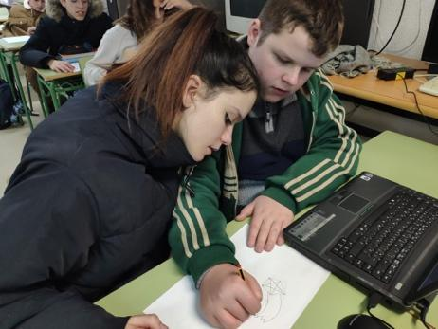
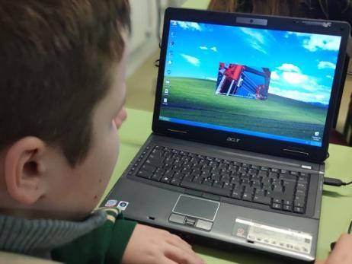
1- Free CAD programına çift tıklayın

2- “Start a new project” (Yeni bir proje başlat)a tıklayın ve “Design” (Tasarım)a tıklayın
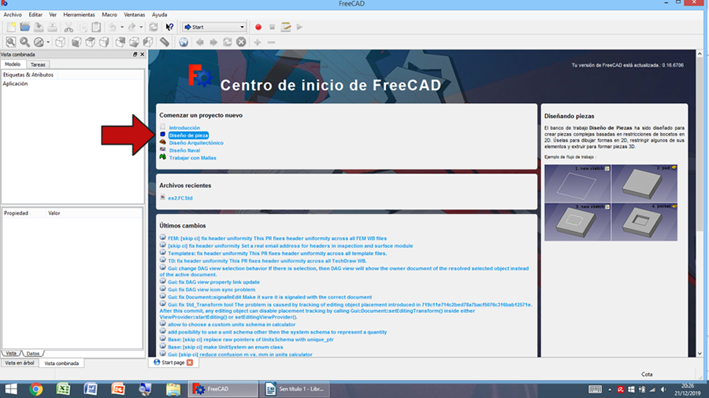
3- Part Design (Parça Tasarımı)'nı seçtiğinizden ve “create sketch” (çizim oluştur)u tıkladığınızdan emin olun.
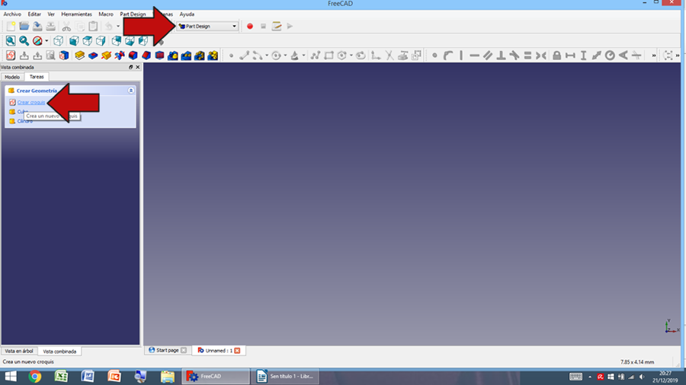
4- “xy-plane” yönünü seçin
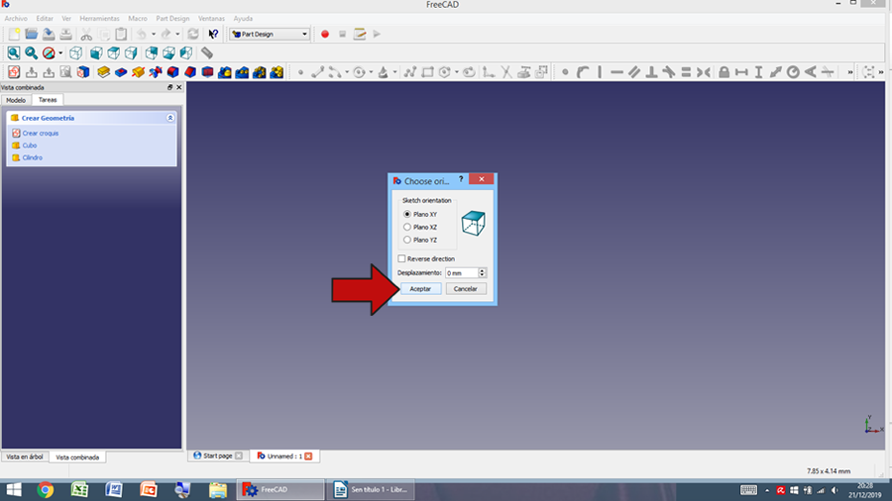
5- Ardından, Tools (Araçlar)'ı kullanarak 2D yıldızınızı tasarlayın
- Çizimde düzenli bir çokgen oluşturun
- Çizimde bir kemer oluşturun
- Çizimde bir çoklu çizgi oluşturma
- Seçilen pozisyona göre bir kenarı kesin (T, R)

5.1- “Create a regular polygon” (Düzenli çokgen oluştur)a tıklayın ve “Pentagon” (Beşgen)'i seçin
(beşgen oluştur)
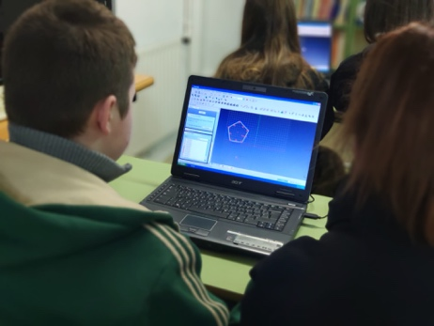
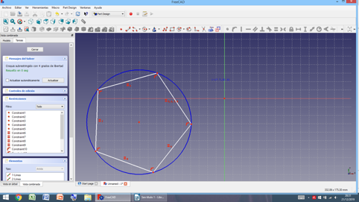
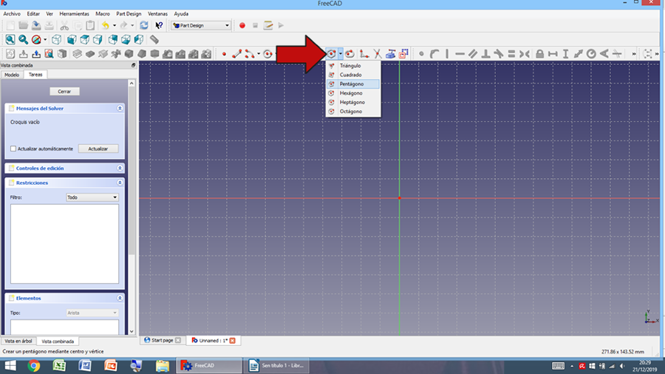
5.2- “Create a polyline” (Çoklu çizgi oluştur)u tıklayın ve beşgenin köşelerini bağlayın.

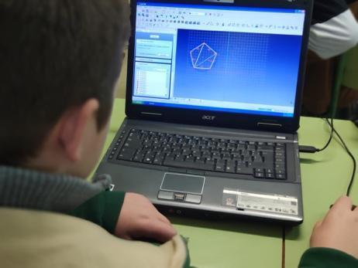
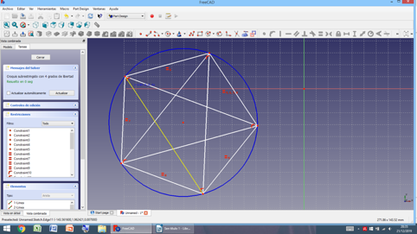
5.3- Yıldızın kuyruğunu oluşturmak için “Create an arch in the sketcher” (Çizimde bir kemer oluştur)a tıklayın.
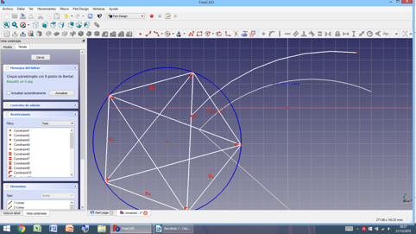
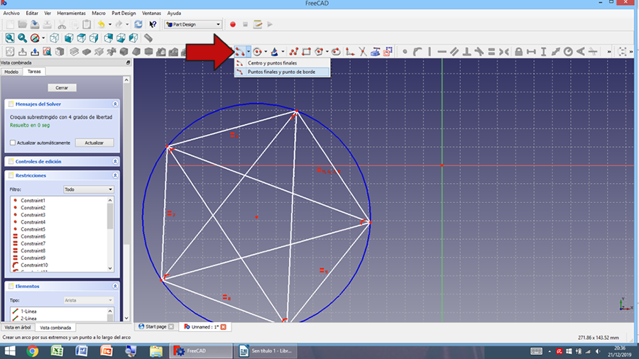
5.4- Bir çoklu çizgi çizerek yıldızın kuyruğunu bitirin.
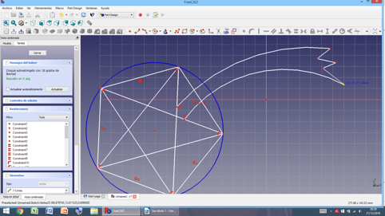

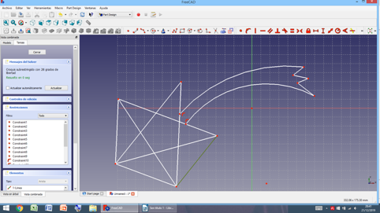
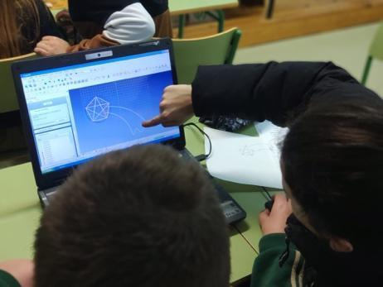
5.5- İhtiyacınız olmayan çizgileri kaldırmak / silmek için “Trim and edge” (Kırp ve kenarları onar)a tıklayın.
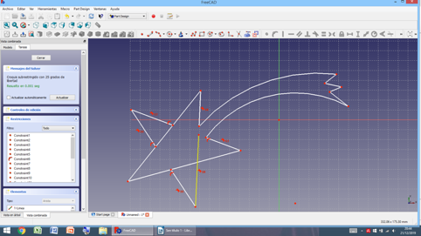
(alet ile: Kenarları kırpın, yıldızın kalan kısımlarını çıkarın)

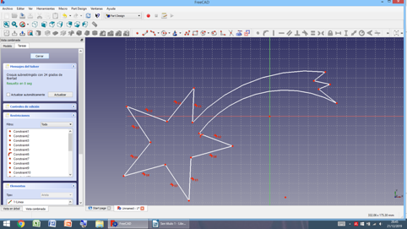
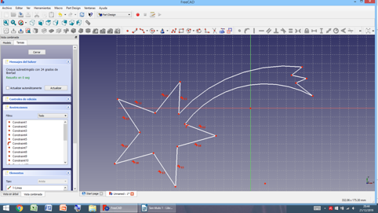
6- “Close sketch” (Çizimi kapat)ea tıklayın

7- Tasarımınıza hacim ve derinlik katmak için “extrusion” (çıkarma) aracını kullanın.
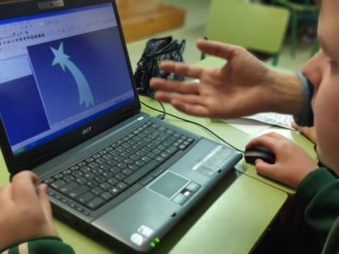
(2D çizimi 3D katıya dönüştürmek için çıkarın)
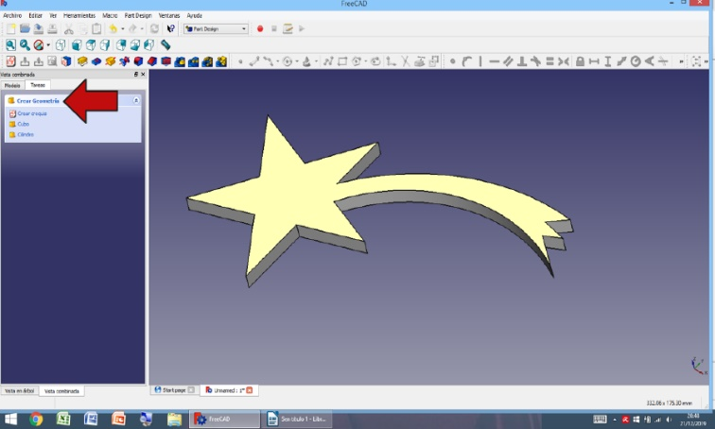
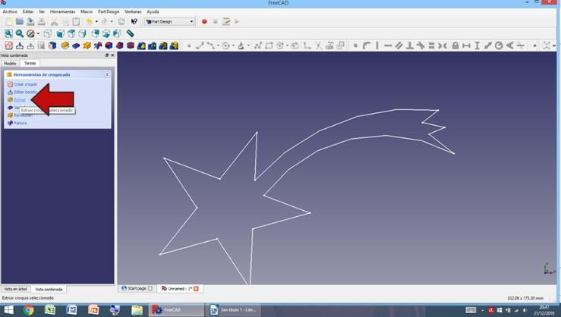
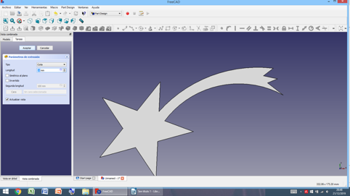
Çıkarıldıktan sonra 3D yıldızınız hazırdır

8- Çizimi (yıldızı) seçin, “File and export” (Kaydet ve dışa aktar"ı tıklayın ve STL Mesh'i seçin.

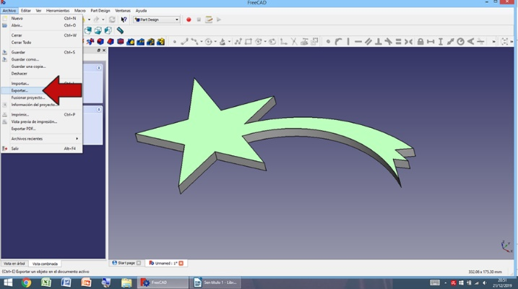
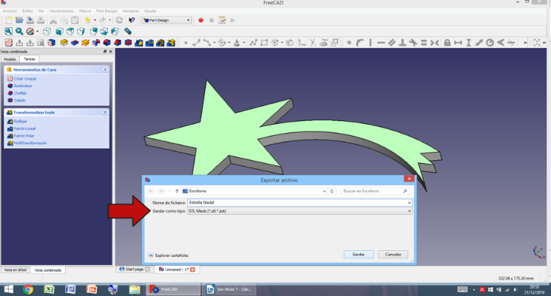
9- İlk oturumunuzu öğrencilerinizle kısa bir tartışma yaparak bitirin. Bazı örnek sorular:
- İlk çiziminiz dijital tasarımınıza benziyor mu?
- Ortağınızla, etkinliğin tasarımı veya diğer yönleri hakkında anlaşmak zor muydu?
- Talimatlar, etkinliği hatasız bir şekilde tamamlamanız için yeterince belli miydi?
- Bu dersle ilgili en çok ne hoşunuza gitti?
- Tasarımınızı nasıl geliştireceğinizi düşünebilir misiniz?
2. Ders:
NOEL YILDIZINI YAZDIRMAK İÇİN ADIMLAR (1. oturumda tasarlanan 3D nesne)
- - Öncelikle, bilgisayarı bir USB bağlantı kablosu kullanarak 3D yazıcıya bağlayın ve ardından yazıcıyı açın.
- - “Repetier Host”a (STL dosyasıyla uyumlu olmalıdır) tıklayın ve yıldızınızı kaydettiğiniz dosyayı açın.

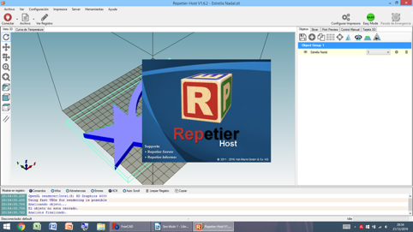
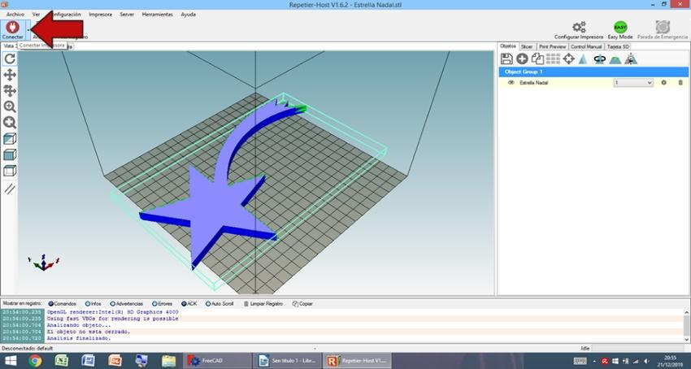
- 3D yazıcıyı yazılım düzeyinde PC'ye bağlayın.

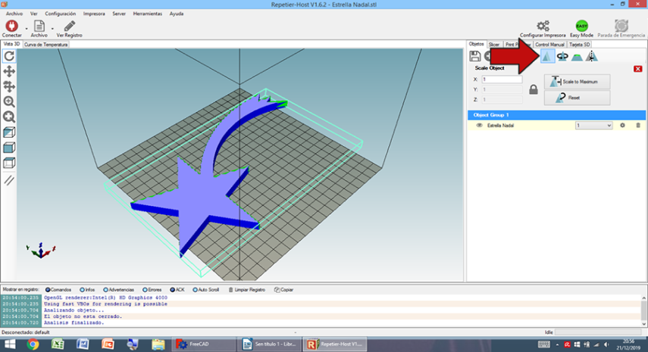
- Yıldızın boyutunu yazıcınızın baskı yatağına uyarlamak için “Scale object” (Nesneyi ölçeklendir)e tıklayın.

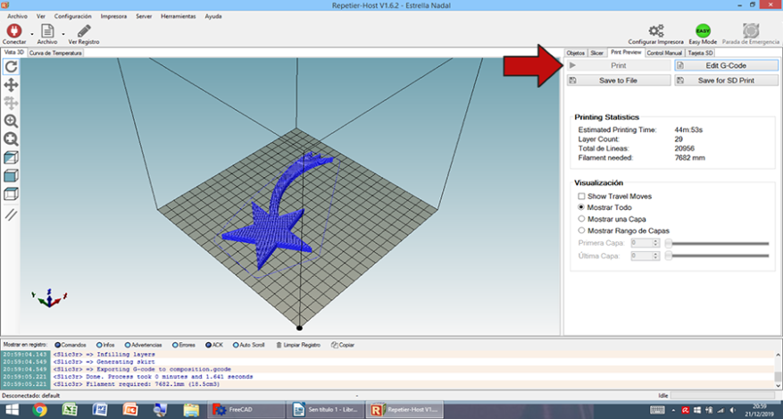
Yazdırma istatistiklerini, tahmini yazdırma süresini, Katman sayısını, Toplam satırları, Gerekli ipliği vb. görmek için “Slicer” ve ardından “Slicer with Slic3r” seçeneğini tıklayın.

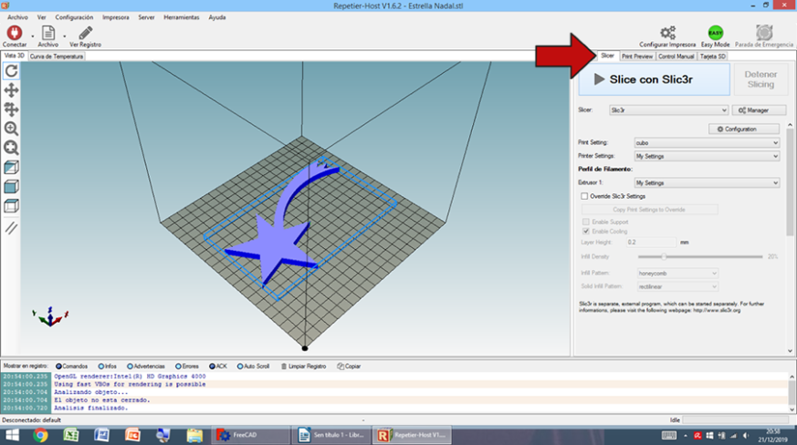
4- Her şey doğruysa, “Print” (Yazdır) düğmesine tıklayın; yatak ve ekstruder uygun bir sıcaklığa ulaştığında, yazıcı çalışmaya başlar. Yazdırma işinin bitmesini beklerken, öğrencilerinizle birlikte neler olup bittiğini tartışabilir/yorumlayabilir ve aynı zamanda etkinliği düşünmeye başlayabilirsiniz.

Öğrencilerinizle birlikte nesnenin yazdırılmasını beklerken, aşağıdaki soruları kullanarak etkinliği tartışabilir ve düşünebilirsiniz:
- 3-D yazıcı için bazı pratik kullanımlar neler olabilir?
- Bu yazıcıyla yazdırabileceğiniz ve sizin için yararlı olabilecek 3 nesne söyleyin.
- Yıl sonu gezimiz için satıp kâr etmek için küçük ölçekte ne yazdırabiliriz?

- Teknolojiyi kullandığınız etkinliklerde yer almayı seviyor musunuz?

5- Yazıcı soğuduğunda yıldızı baskı yatağından alın.
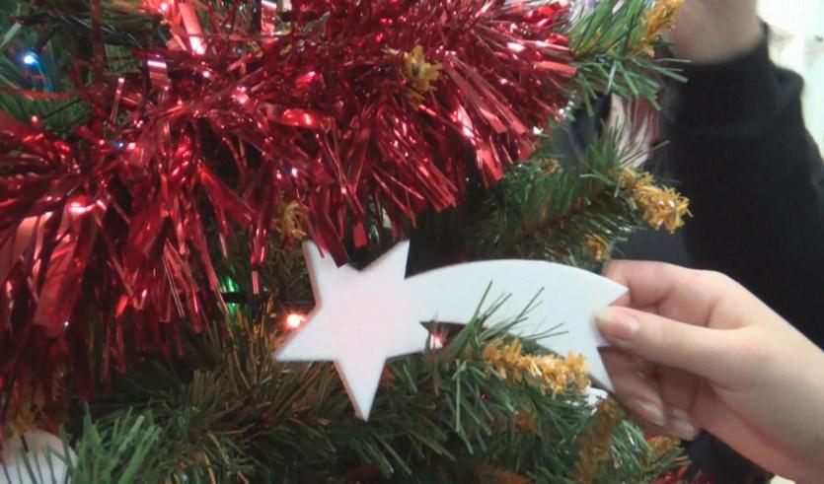
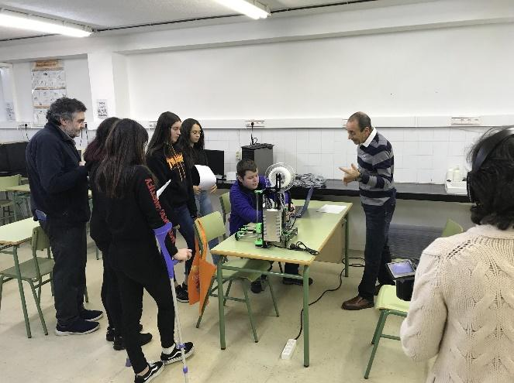
Son olarak, Noel yıldızını ağaca yerleştirin ve dersi bitirin. Öğrencilerinize kendi nesnelerini tasarlattıysanız, dersin sonunda kısa bir sunum yapabilirsiniz. Öğrenciler nesnelerini sınıfa sunabilir ve neden o tasarımı seçtiklerini açıklayabilirler veya araştırmaları sırasında buldukları arka plan bilgilerini (eğlenceli gerçekler) sunabilirler.

Faydalı İpuçları:
Sınıfınızda özel ihtiyaçları olan öğrencileriniz varsa, işinize yarayabilecek birkaç ipucu sunuyoruz:
- Öğrencilerinizin etkinliği daha iyi anlamalarına yardımcı olmak için hem sözlü hem de görsel talimatları kullanın.
- Öğrencilerinizi bir görevi sürdürmeye veya bitirmeye motive etmek için bir ödül veya puan sistemi kullanın.
- Özel ihtiyaçları olan birçok öğrenci (örn. otizm spektrumu, down sendromu) sınıf arkadaşlarını izleyip taklit ederek daha hızlı öğrenir. Öğrencilerin çiftler veya küçük gruplar halinde çalışmasını sağlayın.
- Öğrencilerden talimatları tekrar etmelerini veya başka bir şekilde ifade etmelerini isteyin. Anlayışı kontrol etmek için verilen talimatlar hakkında sorular sorun.
- Eylemleri ve performansı güçlendirmek için sık sık geri bildirimde bulunun.
- Öğrencilere görevi yerine getirmek ve başarılı olmak için pek çok fırsat verin.

Yazarların adları:
- Esther González Joga (Özel İhtiyaçlar Öğretmeni, projenin koordinatörü)
- Jose Domínguez González (Teknoloji Öğretmeni)
- Carmen Cid Pérez (Destek öğretmeni)
- María Fernández Fernández (İngilizce Öğretmeni)
Basitleştirilmiş talimatlar sayfası

CAD programı kullanarak bir Noel yıldızı tasarlama adımları
- "FreeCAD" programına çift tıklayın
- “Start a new project” (Yeni bir proje başlat)a tıklayın ve “Part Design” (Parça Tasarımı)na tıklayın
- Parça Tasarımı'nı seçtiğinizden emin olun ve “create sketch) (taslak oluştur)a tıklayın
- “Orientation XY-plane) “XY-düzlemi yönü”nü seçin
- Ardından, Araçlar'ı kullanarak (2D yıldız/veya seçtiğiniz bir nesneyi tasarlayın)
▪ Çizimde düzenli bir çokgen oluşturun
▪ Çizimde bir kemer oluşturun
▪ Çizimde bir çoklu çizgi oluşturma
▪ Bir kenarı seçilen konuma göre kesin (T, R)
- “Close sketch” (Çizimi kapat)ı tıklayın
- Extrusion (kalıptan çıkarma) aracını kullanarak hacim (derinlik) verebilirsiniz
- Çıkarıldıktan sonra 3D yıldızınız hazır
- Taslağı (yıldızı) seçin, “File and export” (Kaydet ve dışa aktar)” düğmesine tıklayın ve STL Mesh'i seçin
Son ders sırasında tasarladığınız Noel yıldızını 3D olarak yazdırma adımları
- İlk olarak, bir USB bağlantı kablosu kullanarak bilgisayarımızı 3D yazıcıya bağlamanız ve ardından yazıcıyı açmanız gerekir
- “Repetier Host”a (STL dosyasıyla uyumlu olmalıdır) tıklayın ve yıldızımızın kaydedildiği dosyayı açın
- 3D yazıcıyı yazılım düzeyinde bilgisayara bağlayın.
- Boyutunu yazıcı yatağına ayarlamak için “Scale object” (Nesneyi ölçeklendir)e tıklayın.
- Baskı istatistiklerini okumak için “Slicer” ve “Slicer with Slic3r” üzerine tıklayın: Tahmini baskı süresi, Katman sayısı, Toplam satır, Gerekli iplik…)
- İstatistikler doğruysa, “Print” (Yazdır) düğmesine tıklayın; yatak ve ekstruder doğru sıcaklığa ulaştığında, yazıcı işlemeye başlar.

